GE Renova Handwaschbecken, 45x36cm m. Hl., m. Ül., weiß

Geberit

Eigenschaften

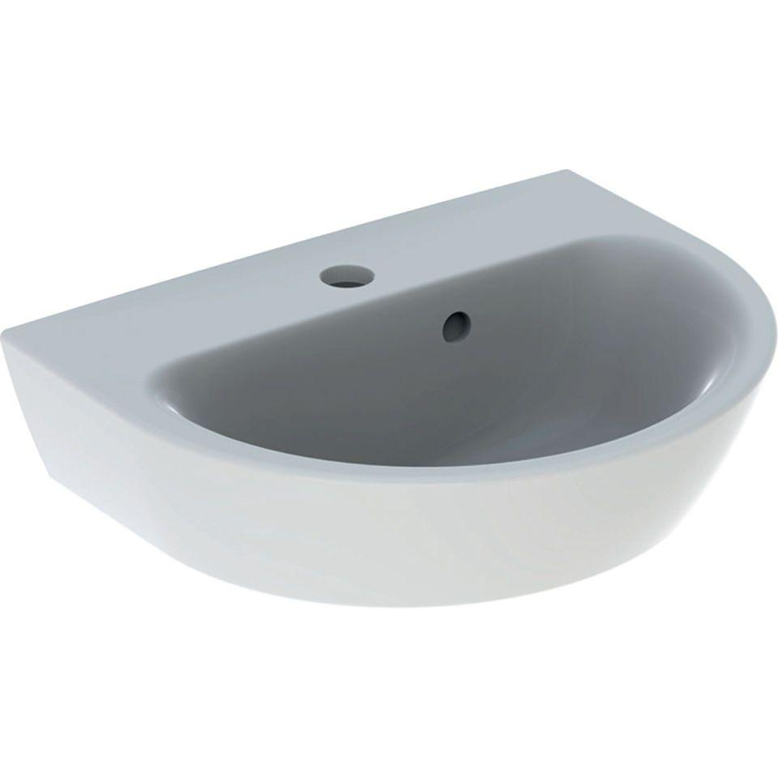

GTIN:

4025416830153

HAN:

500375011

Farbton

weiß

Form

rechteckig

Montageart

hängend

Oberfläche

glänzend, Standard

Werkstoff

Keramik

Höhe (mm)

175,00

Tiefe (mm)

360,00

Armaturenloch

Mitte

Armaturlochung

Einfachlochung

Befestigungsart

Dübelbolzen

Durchschlagbare Armaturenlöcher

Mitte

Ausladung (mm)

360,00

Breite/Durchmesser (mm)

450,00

Mittenabstand Schraubenlöcher (mm)

210,00

Sichtbarkeit Überlauf

true